KEMENTERIAN HUKUM

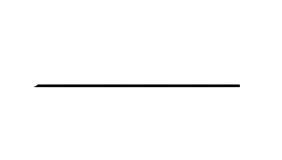

KANTOR WILAYAH NUSA TENGGARA BARAT

NOTA DINAS NOMOR : W21.TI.07.03 -

Yth. : Staf Kelompok Kerja Humas, RB dan Teknologi Informasi Dari : Kepala Bagian Tata Usaha dan Umum

Hal : Rapat Monitoring dan Evaluasi Pemanfaatan Teknologi Informasi Lampiran : -

Tanggal : 16 September 2025

Dalam rangka meningkatkan pelayanan melalui pemanfaatan teknologi, bersama ini kami minta kepada Saudara untuk mengikuti rapat monitoring dan evaluasi pemanfaatan teknologi informasi yang akan dilaksanakan pada:

Hari / Tanggal : Rabu, 17 September 2025. Waktu : 09.00 WITA s/d selesai.

Tempat : Ruang Rapat Kakanwil Kementerian Hukum NTB.

Demikian untuk dilaksanakan, atas perhatiannya diucapkan terima kasih.

Muhamad Amin Imran